AIoT Final Project Proposal

主題 :  透過人類心率分析情緒，給予適當的音樂

組員: 4107056030 游嘉鈞

4107056007穆冠蓁

一、簡介

在喧囂的都市環境中，不管是學生或是上班族，每個人都擁有著自己的煩惱及壓力。因此，本組之期末專題，希望能利用時興的人工智慧與物聯網結合，透過分析人類的心率變化，來得知每個人的情緒變化，再以此提供受試人現在適合聆聽的音樂。

希望藉由這樣可以讓人們的心靈達到放鬆，找到屬於自己的放鬆音樂，讓自己在工作或是讀書上的壓力或負能量得到舒緩，提升自己在職場或課業上的表現，並且使自己每天都過得很快樂充滿正能量。

二、預期作法

我們預期使用心率感測器來測量每個受試者的標準心律。我們會分別針對三種狀況下來測量受試者在情緒波動時的心率變化為受試標準。首先是受試者在沒有任何情緒起伏時的心率，再來則是在我們播放福音音樂下，受試者在放鬆的狀態下，他的心率會有什麼變化，最後則是播放搖滾音樂，受試者在這種較亢奮的狀態下，心率會有什麼變化呢？透過這三種基準心率，我們再利用深度學習的模型，對每個人的心率進行分析，並針對受試者的情緒狀態，給予適合的音樂，讓受試者的心情不會長期處在高壓的狀態，更能適時的放鬆心情。

而我們在上述的方法中，會先讓受試者測量三個情緒狀態的基礎心率的原因是因為每個人對於各種情緒的承受能力及心情起伏都不相同，在生理反應上也會有所不同，透過這種測量方式，能讓我們的測驗更能客製化的符合每個受試者的需求。

三、參考文獻

https://www.generationrobots.com/media/DetecteurDePoulsAmplifie/PulseSensorAmpedGettingStartedGuide.pdf

https://www.ncbi.nlm.nih.gov/pmc/articles/PMC7146569/

https://en.wikipedia.org/wiki/Photoplethysmogram

四、系統設計及使用的硬體

用pulse sensor(參照圖(a))搭配arduino 來做量測，使用Photoplethysmogram的方法量測脈搏。藉由綠光通過血管所造成的透光率不同，來進行脈搏的量測，再將量測到的結果轉換成心率，得到近似於下方的圖(b)。

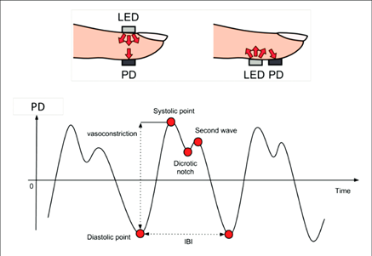

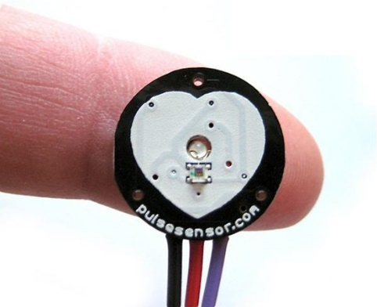

圖(a) 圖(b)

五、受試過程示意圖

1. 基準心率測試

受試者聽完

福音樂的心率



**完成受試者**

**標準心率紀錄**

受試者平常的心率

受試者聽完搖滾音樂的心率

1. 情緒分析



分析受試者此時情緒，並給予適當的音樂

**心率-情緒分析**

**深度學習模型**

受試者此時心率